No podemos hacer GET de https://api.chucknorris.io/jokes/random?category={category}
ya que debemos poner una de las “{category}” que estén disponibles dentro de esta opción.
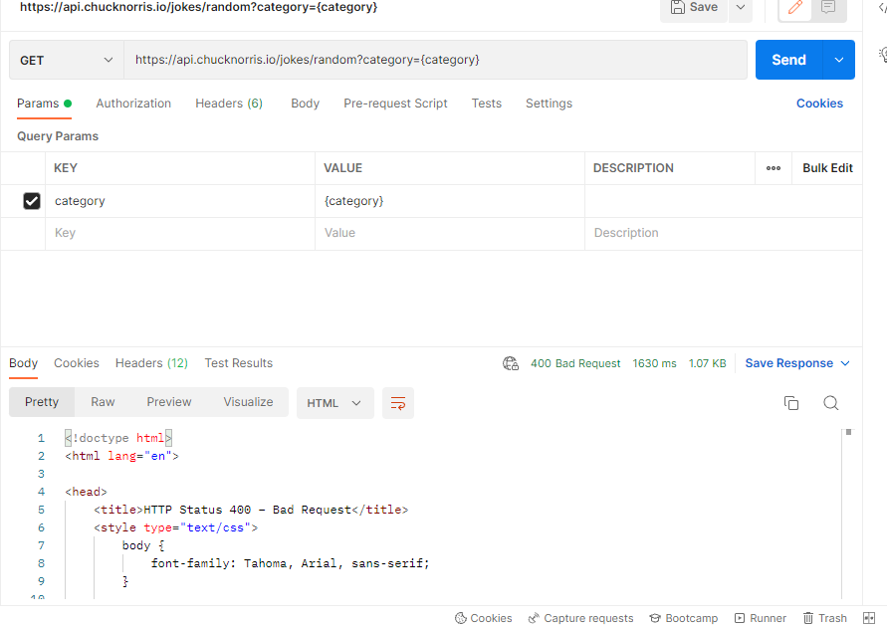
Por tanto hacemos primero un GET de https://api.chucknorris.io/jokes/categories
obteniendo el siguiente resultado:
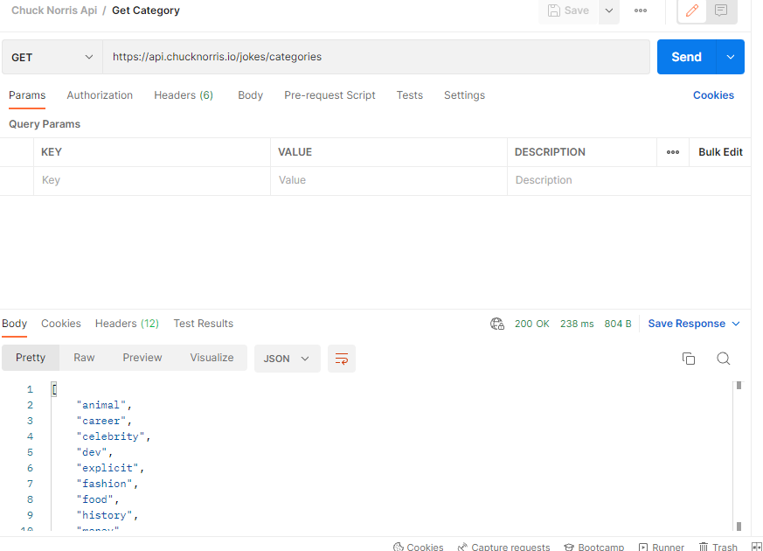
Sabiendo ya las categories disponibles podemos hacer el get de :
https://api.chucknorris.io/jokes/random?category={category}
Poniendo en category uno de los valores obtenidos.
El GET de https://api.chucknorris.io/jokes/search?query={query}
Con query siendo una palabra que queramos buscar nos mostrara todos los /jokes que contengan esa palabra.

